学会网站建立十周年征文专集之五
——湖北省土木建筑学会网站建设实施方案

一、指导思想：
学会网站以服务会员、信息发布为宗旨，为会员之间、省内外兄弟学会之间以及各相关单位之间建立一个信息交流互动的平台，展示学会自身形象、发布行业相关信息、促进技术交流。网站同时作为一个在线的资料库，便于学会工作人员及会员查找相关资料。总体应集工作性、专业性、知识性于一体，为建设美丽中国添砖加瓦。
二、网站建设目标：
1.形象宣传
通过网站，借助文字、照片、视屏等多媒体手段，多方位多层次展示我会的优势、特色，从而建立起学会的良好形象。
2.服务会员
1）会员可通过网站获取学界新动向、新政策、新活动
2）会员可通过网站进行相互沟通交流
3）会员可通过网站查找、下载所需的相关资料
3.服务管理
1）便于上级领导了解学会的近期发展状况，能对学会的工作现状有及时的了解，从而为学会的统筹管理打好基础
2）便于领导获取新规定新政策，从而有利于管理工作
3）便于领导下载相关资料
4.资料中心
网站以文本、照片、视频等形式记录收集了各种业界相关资料，为资料的备份和查找提供作用。
三、网站建设内容：
（一）网页总体设计：
可参考河南省土木建筑学会网页及中华建设网页等的布局，在本网页已有栏目上改进！可将一级页面拉长，窗口据情加多，并预设发展需用窗口。每个一级页面内设二级页面应分类分时归纳排列，以达到一目了然、一点即出的效果。
拟增设人物风采、它山之石、会员互动、便民导航
1.网站风格应本着简洁、易阅读、易使用的宗旨
2.整体色调鲜亮但不花哨
3.网站整体风格统一，子栏目具有一定特色
4.页面布局为左、中、右三列布局，以方便浏览使用
5．页面字体字号为四号宋体，标题与正文为18号，表头与栏内字体同上
6．网页二级栏目分类拟采取下列两种方案：
方案一：采取目前网站已有的方式，如下图;
方案一：采取目前网站已有的方式，如下图;
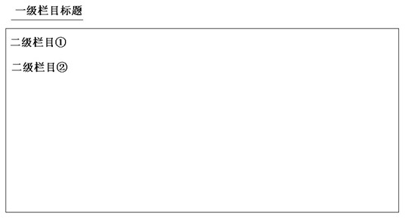
方案二：详见下图：
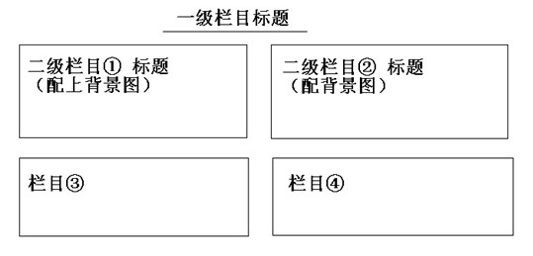
（二）网页栏目设置（见下表）：
序号 | 名称 | 每个栏目的含义界定及要求
1 | 学会简介 | 学会的简介，定期更新
2 | 专题报道  (横幅1) | 登载需要重点宣传的新闻报道（交由信息中心制作）
3 | 学会邮箱 | 每天及时下载、分类归档处理：①工作文件至少存留18个月②重要资料应另建专用文件夹③及时删除广告垃圾邮件
4 | 图片新闻 | 交由信息中心制作
5 | 视频新闻 | 交由信息中心制作
6 | 通知公告 | 每周及时更新
7 | 专家委员会简介 | 按需更新
8 | 重要活动  （横幅2） | 紧急通知、重要活动、会议通知、奖项申报等
9 | 最新信息 | 上级、本会副理事长的各类活动及讲话等新闻、重要通知  及时更新
10 | 奖项申报 | 各类奖项的申报通知及时更新
11 | 学会领导 | 学会领导/秘书长以上的个人简介，按需更新
12 | 学会动态 | 每周及时更新
13 | 中国工程院院士 | 收录我会会员单位的中国工程院院士的简介，按需要更新
14 | 勘察设计大师 | 收录我会会员单位的勘察设计大师的简介，按需要更新
15 | 政策文件 | 相关政策文件的刊登，及时更新
16 | 专家讲座 | 收录专家的在学术讲座上做出的讲座课件
17 | 科技精英 | 按省科协收录科技精英的简介，按需要更新
18 | 学会荣誉 | 按需要及时更新
19 | 学会园地 | 体现学会会员互动交流，刊登科普性文章按时更新
20 | 图片集锦 | 获奖的建筑项目、标志性建筑等的图片欣赏按时更新
21 | 学会期刊 | 期刊杂志的目录、电子版及时更新
22 | 学会章程 | 按需要及时更新
23 | 会员之家 | 会员单位的网站链接及时更新
24 | 学会制度 | 按需要及时更新
25 | 学会大事记 | 记载学会重要历史事件，及时更新
26 | 组织机构 | 按需要及时更新
27 | 建设科技 | 建筑业内的最新资讯、动态按时更新
28 | 综合信息 | 业内的综合类信息按时更新
29 | 理事会 | 按需要及时更新
30 | 学会秘书处 | 学会秘书处的人员及联系方式等按需要及时更新
31 | 友情链接 | 重要相关单位的网站链接按需要及时更新
32 | 分支机构 | 需拉出二级列表式清单及时更新
33 | 地方学会 | 各地方土木学会的网站链接按需要及时更新
34 | 会员单位 | 及时更新
35 | 学术论坛 | 刊载学术性文章、论文、课件等及时更新
36 | 知识之窗 | 刊登建筑物百科文章按时更新
37 | 入会须知 | 按需要及时更新
38 | 征稿指南 | 按需要及时更新
39 | 资料录入 | 及时更新
40 | 专家委员会应用系统 | 及时更新
41 | 专家综讯 | 及时更新
42 | 人物风采 | 对专家、大师的人物介绍采访等及时更新
*对于上述相关栏目的具体负责人，请查阅网站栏目分工表。
（三）网站各栏目的管理与分工：
网页及各栏目的管理：
1.起草或摘录→分送审核→校勘上传。
2.每周四栏目更新提示：由网页操作人负责通知相关责任人对各栏目进行更新。
3.网页管理员职责:及时上传并分传中国建筑学会、中国土木工程学会、省科协等；网页技术处理、网站后台联络；上传资料至本网页操作程序：每个栏目主办人可将预上传资料交由网页操作人员进行具体上传；上传前必须核稿同意后再上传到相应的栏目,如：学会动态、最新信息、通知公告等。
栏目的具体分工责任详见网站栏目分工表。
四、网站实际存在的问题与改进
总体来讲，学会网站的功能可满足学会的日常工作和预期目标，但还存有细节上的不足：
1.“会员单位”一栏长期无法正常浏览。
2.“横幅1”的实际作用与预期有不符合之处。“横幅1”应该是一个单独的新栏目，而不应仅是一个站内链接。已上传的资料应予内部保存。
3.个别栏目内容不全，更新不及时。
上述前二条问题应及时与信息中心做一次详细的对面沟通，尽早解决技术上造成的网站问题。对于上述第三条，秘书处各工作人员应以主人公姿态按网站栏目分工表对空白栏目和内容不全的栏目进行补充。

二O一四年一月十四日

